NASJONALE PRØVER 2013 9.TRINN
9.TRINN SAMMENLIGNING
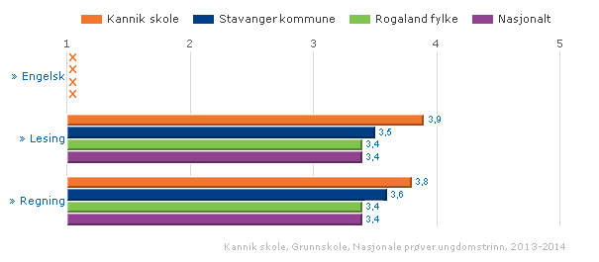
9.TRINN KANNIK SKOLE
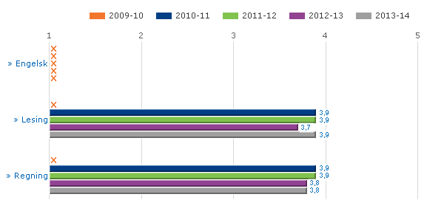
ENDRING FRA 8. TIL 9.TRINN (IDENTISKE ELEVER)

